Träningsutrustning Sunnersta AIF Herr


I samarbete med InterSport och Adidas erbjuder vi spelare i Sunnersta AIF herr att köpa följande träningsutrustning:

Väska: TIRO TB M Träningspaket: T-shirt, shorts, 2x strumpor

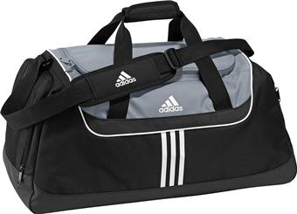
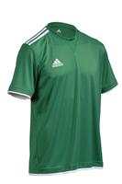
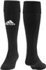
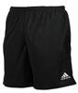

Träningströja: CONDI 12 TRG Träningsbyxor: CONDI 12 TRG
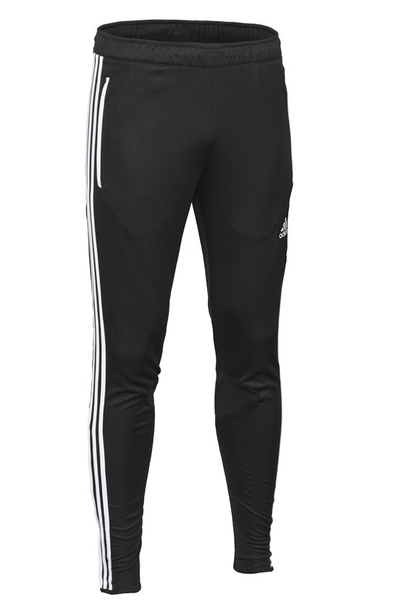
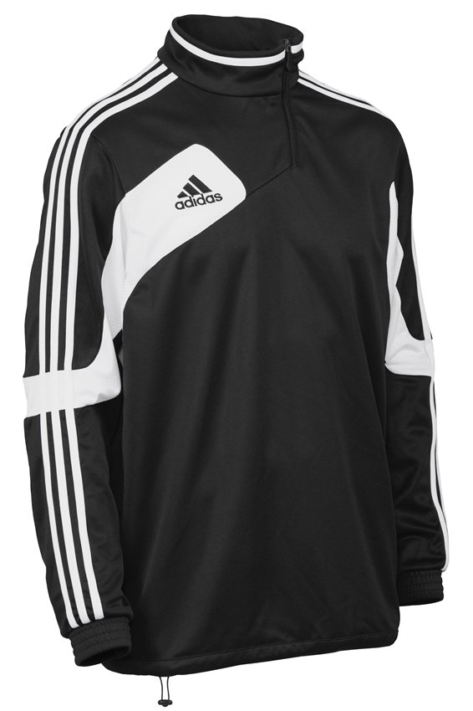

Tights: SAMB TIG, Tights som sitter åt.
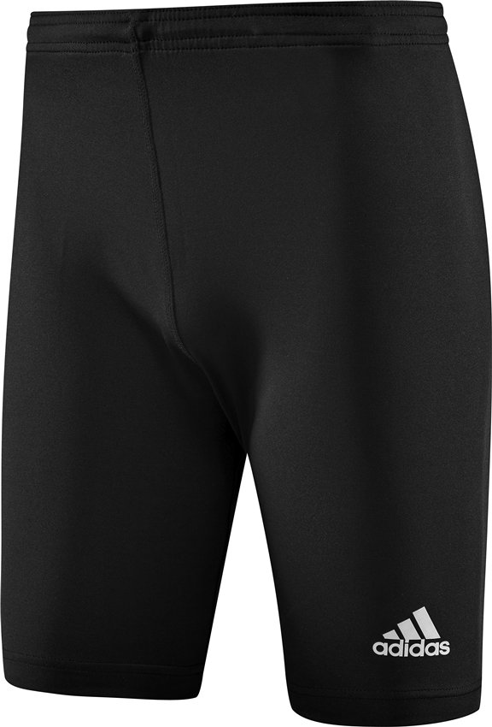

Pris för hela träningspaketet: 1700:-
Ordinarie pris: 2400 :-

